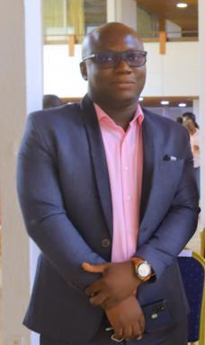 Gaël NDOMBI-SOW Director of University Cooperation

Publications

Thèse (1)

L'entrance des écrivains africains et caribéens dans le système littéraire francophone : les oeuvres d'Alain Mabanckou et de Dany Laferrière dans les champs français et québécois
Gaël Ndombi - Sow
Littératures. Université de Lorraine, 2012. Français. ⟨NNT : 2012LORR0365⟩
Thèse
tel-01749559v1

Article dans une revue (1)

Stratégies d’écriture et émergence d’un écrivain africain dans le système littéraire francophone. Le cas d’Alain Mabanckou
Gaël Ndombi - Sow
Loxias, 2009, Doctoriales VI, 26
Article dans une revue
hal-04578703v1

